
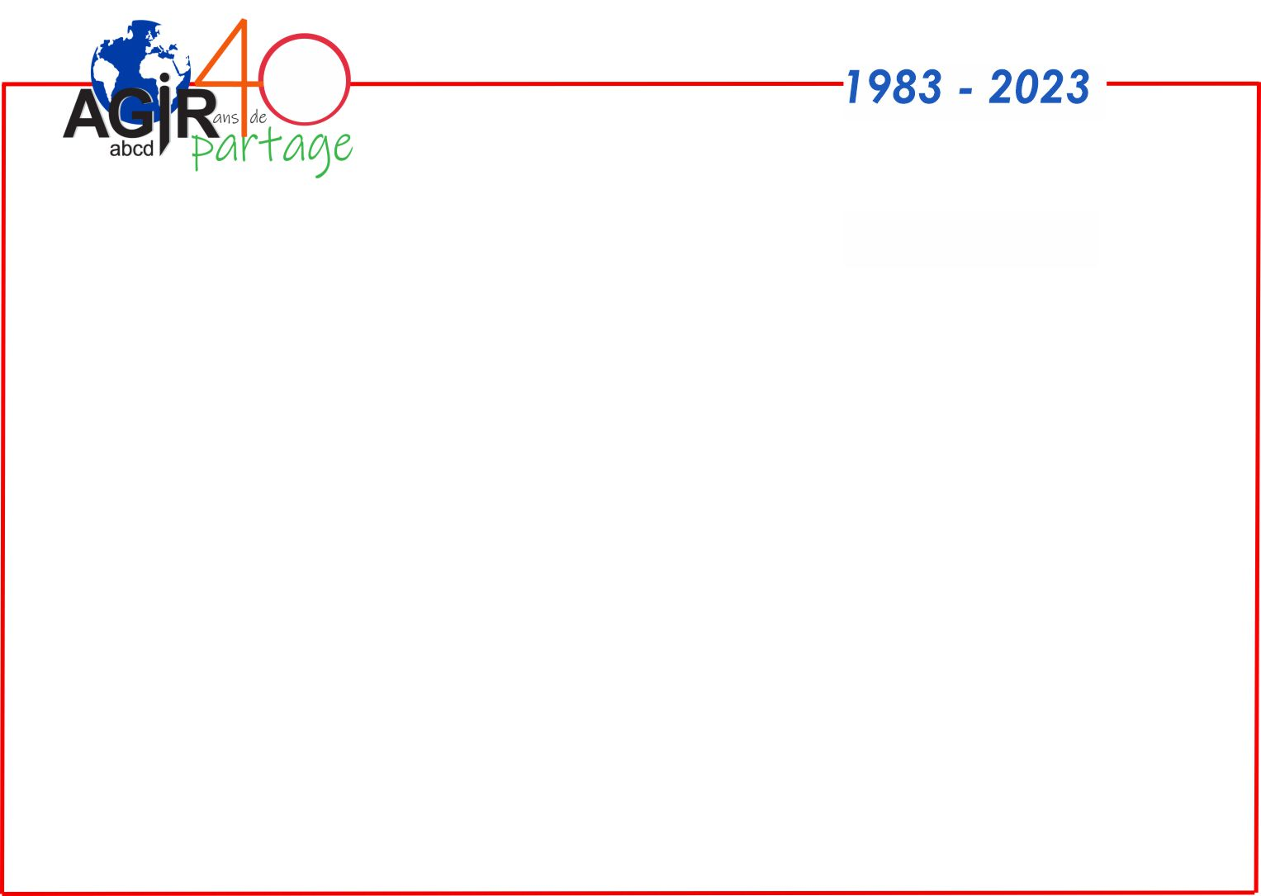
Depuis 40 ans toujours aussi jeune et dynamique, AGIRabcd aide les populations en difficulté en France et dans le Monde. Forte de ses 3000 adjérents elle agit aussi bien pour les jeunes que pour les seniors dans tous les domaines de soutien, d’accompagnement, d’apprentissage.
LA DÉLÉGATION TERRITORIALE D’AQUITAINE SUD VOUS ATTEND Espace de l'Océan de la Chambre d’amour
1 Pl. des Docteurs Gentilhe, 64600 Anglet
POUR VOUS PRÉSENTER TOUTES CES ACTIONS
au cours d’une journée portes ouvertes.
Vous serez les bienvenues de 9h à 18h
Contact :

